Miércoles
07
de junio

Cuarto de Primaria
Historia

Causas de la Independencia III

Aprendizaje esperado: reconoce la multicausalidad del movimiento de Independencia.

Énfasis: causas de la Independencia: el nacionalismo criollo y el descontento social, las conspiraciones contra el Virreinato.

¿Qué vamos a aprender?

Este día terminarás de observar las causas de la Independencia: el nacionalismo criollo y el descontento social, las conspiraciones contra el Virreinato.

¿Qué hacemos?

Este año es importante, porque se conmemora el bicentenario de la consumación, es decir, en 1821 hace doscientos años, iniciaba la vida de México como país independiente de la Corona española.

Antes de que llegues al tema de la consumación es necesario seguir comprendiendo

¿Por qué y cómo inició la revolución de Independencia?

Lee con atención, la pequeña historia de Doña Josefa Ortiz de Domínguez, donde se narra sobre la causa que tanto defendió: ver a la patria libre.

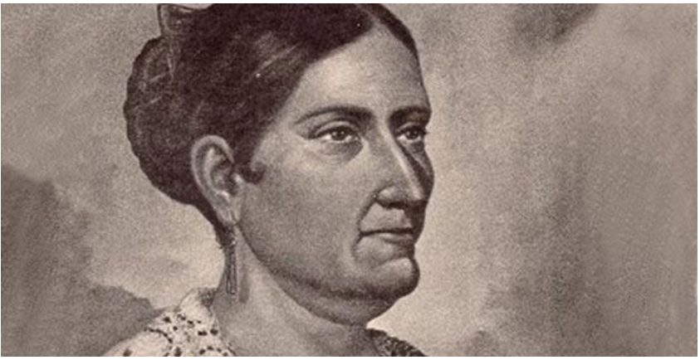

Su nombre completo es María Josefa Crescencia Ortiz Téllez Girón, pero ha pasado a la historia como: Josefa Ortiz “La Corregidora”.

Nació en Valladolid, hoy Morelia; quedó huérfana y se mudó a la Ciudad de México, donde estudió en el Colegio de las Vizcaínas. En ese lugar conoció a Miguel Domínguez, con quien se casó en 1791 y con quien tuvo catorce hijos.

En su época era muy normal tener muchos hijos, años más tarde, a Miguel se le otorgó el cargo de gobierno de Corregidor de Santiago de Querétaro, por eso se trasladaron a vivir a esa ciudad. El apodo viene por el cargo de su esposo, si él era el Corregidor de la ciudad, ella era la Corregidora.

Ella vivió muy de cerca el proceso histórico, del porque y como inició la revolución de Independencia.

¿Por qué?

Es importante señalar que el movimiento independentista iniciado en 1810 tuvo muchas causas.

En las sesiones anteriores estudiaste, que fueron diversas causas tanto internas como externas. Las causas externas fueron: la influencia del pensamiento ilustrado en los criollos, las reformas borbónicas y la invasión de Napoleón a España en 1808.

Los criollos se enteraban de eso a través de periódicos, que en ese momento eran más conocidos como gacetas, así se mantenían informados, aunque por lo regular, se enteraban mucho tiempo después.

La mayoría de la población en Nueva España no sabía leer y escribir, a veces las personas se reunían alrededor de alguien que leía en voz alta y después iban las noticas de persona en persona.

A través de esas noticias se fueron enterando de los acontecimientos que pasaban en España como los que se mencionaron, eso lo observarás más adelante, una de las causas internas.
Doña Josefa era criolla. Los criollos eran uno de los grupos de la sociedad novohispana, como los peninsulares, los indígenas y las castas.

La principal característica de los criollos es que habían nacido en este continente a diferencia de los españoles peninsulares y por esa razón les restaban cargos importantes en el gobierno, tenían los puestos medios, pero también tenían más oportunidades de estudiar, de tener negocios y riqueza.

En los criollos comenzó a nutrirse un gran amor al suelo americano, la defensa de las capacidades intelectuales y culturales de los nacidos en dichas tierras.

Por ejemplo, Antonio Joaquín de Rivadeneira y Barrientos, oidor de la Audiencia de México, escribió en 1771 un documento dirigido al rey Carlos III donde protestó contra el nombramiento de españoles en los puestos públicos de mayor peso, puedes leerlo a continuación:

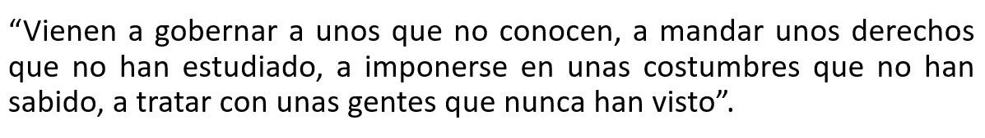

Si lo analizas, suena lógica su molestia, por ejemplo, el rey de España mandaba sobre este territorio que nunca visitó. Los guadalupanos, es comprensible porque aún en la actualidad, es una práctica cultural y religiosa que se mantiene muy vigente en muchos mexicanos, por ejemplo, cada año con las procesiones a la Basílica de Guadalupe.

Sabes, ¿A qué se refiere cuando dijo “defensa de las capacidades intelectuales y culturales”?

Podría ejemplificar el menosprecio que muchas veces recibían con las declaraciones del naturalista francés Conde de Buffon. Este señor afirmó que las características americanas provocaban la degeneración de las especies, razón por la cual en el Nuevo Mundo no había grandes mamíferos y sus habitantes eran más pequeños, oscuros, perezosos y menos inteligentes.

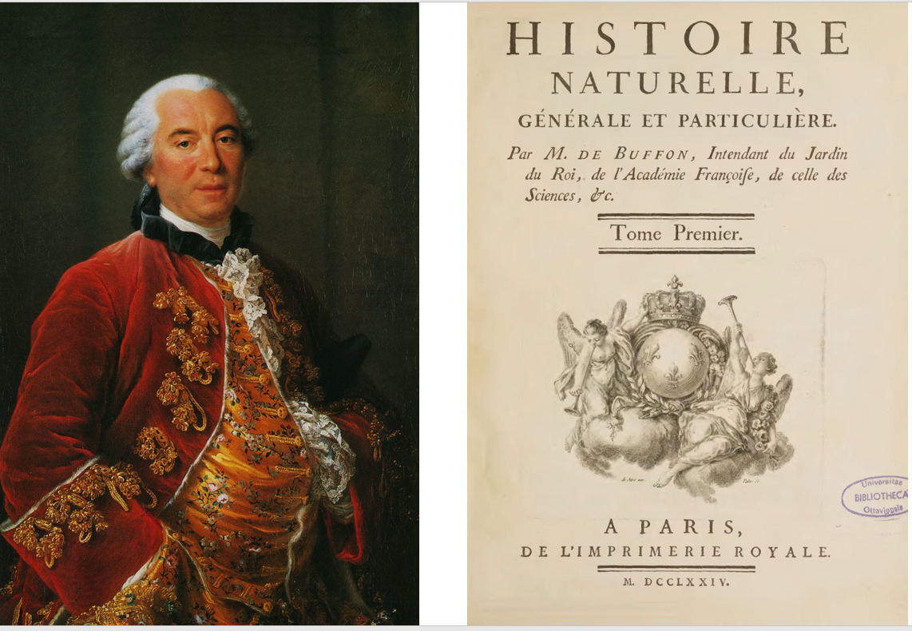

Estos argumentos provocaron la indignación de muchos criollos, entre ellos, del obispo de Yucatán Juan José de Eguiara y Eguren quien buscó desmentirlo. ¿Te imaginas lo que hizo?

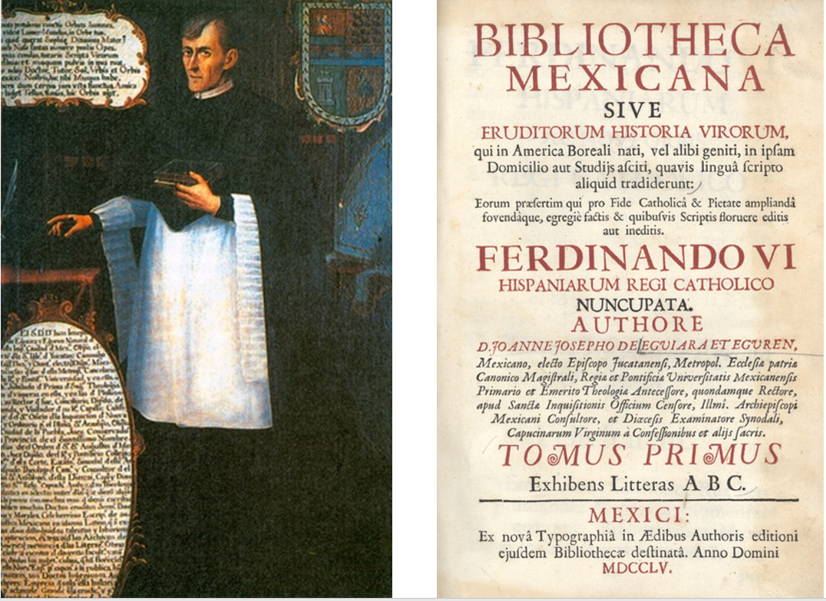

Lo que hizo fue escribir y publicar la “Bibliotheca Mexicana” esta fue la primera bibliografía publicada en este territorio que intentó dar a conocer la producción científica y literaria desde la época prehispánica hasta la fecha de la publicación en 1755.

Para esta obra, investigó y reunió datos de todos sus connacionales que hubiesen contribuido al proceso de formación de una nueva cultura de estas tierras, ya sea mediante las ciencias o las letras, es decir, tareas literarias de cualquier índole o materia, llegando a reconstruir la obra y el nombre de más de dos mil escritores.

En la bibliografía, lo mismo aparecen virreyes como Antonio de Mendoza, que poetisas como Sor Juana Inés de la Cruz, o religiosos como fray Bartolomé de las Casas.

El jesuita Francisco Javier Clavijero, considerado uno de los hombres más brillantes del siglo XVIII, también escribió una obra muy importante.

Recuerda que estudiaste, que, con las Reformas Borbónicas el rey Carlos III decretó la expulsión de la Compañía de Jesús de los territorios novohispanos.

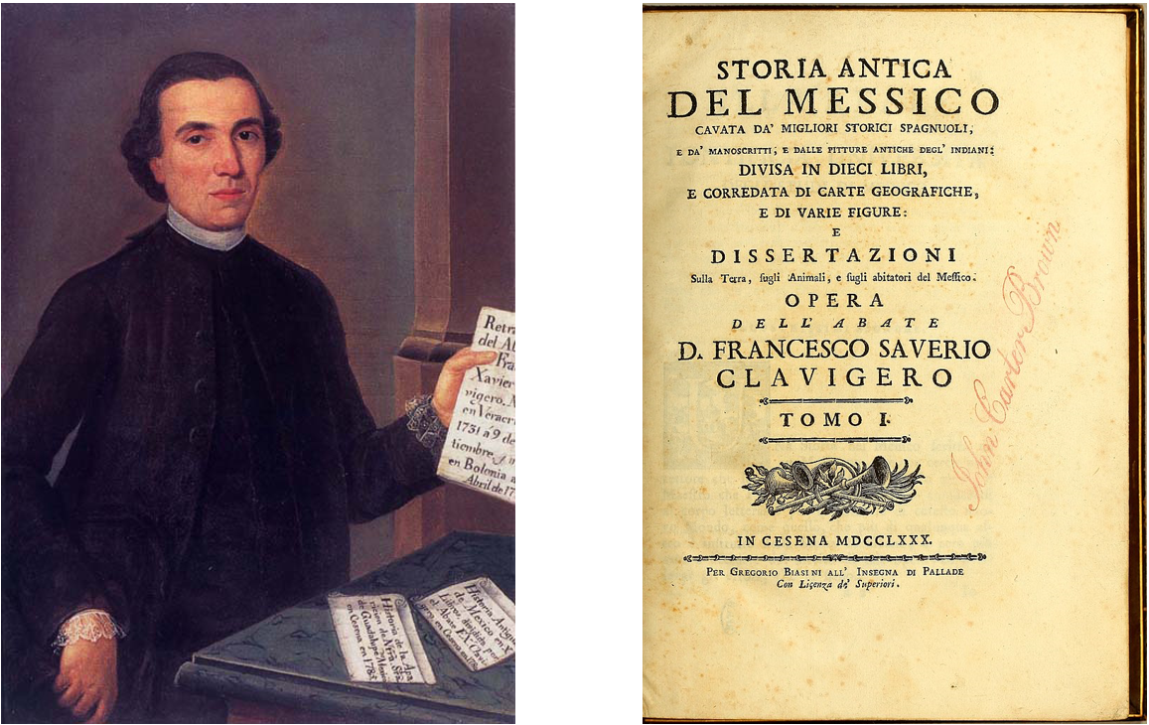

Generó muchas inconformidades y enojo en la población novohispana, cuando la orden fue expulsada, Clavijero partió hacia Italia, desde el destierro escribió su obra más importante, Historia Antigua de México, donde incorporó las “Disertaciones” una declaración abierta de indignación en contra de los europeos que calumniaban a los americanos.

La defensa del criollo ante la calumnia europea los llevó poco a poco a reforzar en su ánimo los aires de liberación política y el deseo de acrecentar la participación en la vida pública y administrativa de la Nueva España.

Esos cambios en las ideas de los criollos trajeron consigo sentimientos muy profundos de identificarse con estas tierras y aumentó el resentimiento contra los españoles peninsulares, se formó en ese tiempo un sentimiento que ahora le denominan, nacionalismo criollo, esa sería una de las causas internas.

¿Sabías que el primer intento de gobernarnos a nosotros mismos no empezó en 1810 sino en 1808?

En 1808 en el Ayuntamiento de la ciudad de México, al propagarse la noticia de la imposición de José Bonaparte, hermano de Napoleón, en el trono español, dos criollos destacaron como voceros del autonomismo: Juan Francisco Azcárate y Lezama y Francisco Primo de Verdad y Ramos.

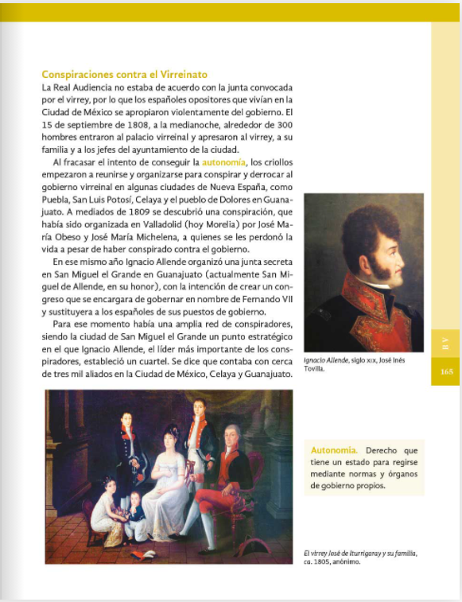
Fuente: https://libros.conaliteg.gob.mx/20/P4HIA.htm?#page/165

La palabra “Autonomismo”, está en el glosario de tu libro de texto en la página 165 y
dice:
“Derecho que tiene un estado para regirse mediante normas y órganos de gobiernos propios”.

Ambos proponían que las instituciones de la Nueva España debían asumir el ejercicio del gobierno para conservarlo en ausencia del monarca hasta su liberación y restitución en el trono, es decir, que iban a gobernar en lo que el rey español regresaba, porque para ese momento estaba impuesto el hermano de Napoleón, como lo aprendiste anteriormente.

En la Ciudad de México, el sector criollo propuso, a través del Ayuntamiento, que ante la falta de una autoridad estable en España se erigiera una Junta Soberana con miembros de las élites para representar a las ciudades, corporaciones y autoridades tradicionales.

Cuando el virrey José de Iturrigaray conoció la propuesta del Ayuntamiento convocó a una Junta General. Lo que siguió fue el inicio de un enfrentamiento entre quienes pretendieron mantener el orden de las cosas como hasta ese momento se encontraban, y quienes vieron la oportunidad de ganar autonomía, con la organización de una representación americana gobernante.

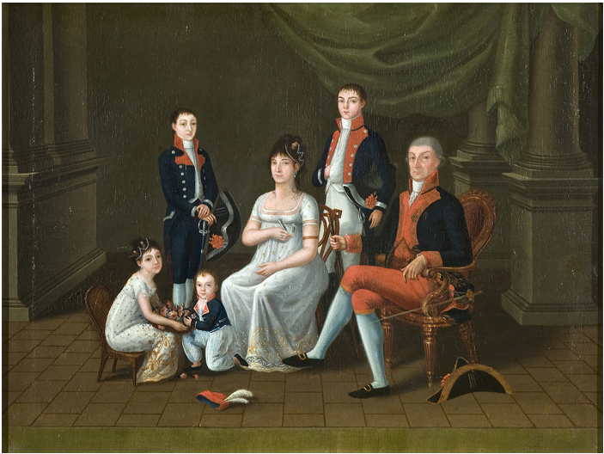

Los criollos manifestaban que este gobierno autónomo sería provisional, hasta que el rey Fernando VII regresara a España, el sector peninsular temía que el proceso se convirtiera en un movimiento independentista, y acabase con sus privilegios.

Cuando el virrey se inclinó por la postura autonomista, las grandes corporaciones políticas del virreinato, como la Iglesia, el Ejército y comerciantes españoles, vieron que afectaría sus intereses económicos.

La noche del 15 de septiembre de 1808 un grupo de hombres armados, encabezados por el comerciante y hacendado Gabriel Yermo, comandaron un golpe de Estado, es decir, la destitución de la máxima autoridad, en este caso contra el virrey Iturrigaray.

Las nuevas autoridades de la Real Audiencia también aprehendieron al Primo de Verdad, Francisco de Azcárate y Melchor de Talamantes, entre otros.

Con la aprehensión y en algunos casos, muerte, de los promotores de la iniciativa de autonomismo, fue erradicada la primera opción de autogobierno, pero, ante esa situación e inconformes con la situación de exclusión en que vivíamos con relación a los peninsulares surgieron varios grupos de criollos que comenzaron a organizarse clandestinamente, en secreto.

Estos grupos de conspiradores, compuestos por mujeres y hombres mayormente criollos pertenecientes al sector medio del clero, de la milicia y algunos comerciantes, se reunían con el pretexto de tertulias literarias.

Aparentaban que se reunían a leer las novedades de la época, pero en realidad estaban haciendo planes contra el gobierno, además de la de Querétaro, hubo otras conspiraciones, estaban por todos lados, Puebla, San Luis Potosí y Celaya, en 1809 en la ciudad de Valladolid, hoy Morelia, se reunía un grupo de conspiradores.

Los líderes fueron encarcelados y enjuiciados, aunque en este caso, les perdonaron la vida, otra de esas conspiraciones tuvo como punto de encuentro la casa de Doña Josefa, en Querétaro, a ella asistían los capitanes Ignacio Allende y Juan Aldama, el cura de Dolores, Miguel Hidalgo y Costilla, y los hermanos Epigmenio y Emeterio González, los tenderos de la ciudad entre muchos otros.

Sin embargo, el capitán Arias, quien había formado parte de la conspiración delató a los demás integrantes como Miguel Hidalgo y Mariano Abasolo, no pudo guardar el secreto, el miedo a las consecuencias, el temor.

Un día después, el alcalde Juan Ochoa delató la Conspiración de Querétaro ante virrey Félix María Calleja. En la lista de conjurados mencionó el nombre de Doña Josefa, como una de las principales incitadoras.

Las acusaciones apuntaban que se preparaba un levantamiento militar para principios de octubre.

El 13 de septiembre ordenaron catear las casas de los sospechosos. Este previno a Doña Josefa y logró avisar al alcalde, para que previniera al resto de los conspiradores.

Pérez, se dirigió a San Miguel el Grande, donde avisó a Aldama y este salió la noche del 15 de septiembre hacia Dolores, para poner al tanto a Allende e Hidalgo.

El 15 de septiembre Doña Josefa fue aprehendida junto a Miguel y otras quince personas, a él lo liberaron y ella fue retenida en el convento de Santa Clara donde permaneció hasta octubre, al salir, continuó ayudando a los insurgentes.

Por lo mismo la volvieron a apresar en 1813 y fue liberada hasta 1817 pero eso no le importó, ella estaba siendo congruente con sus acciones, pero gracias al aviso que dio el 16 de septiembre, Miguel Hidalgo salió de Dolores con apenas 600 seguidores. En los siguientes meses se sumaron a la causa miles de mujeres y hombres criollos, indígenas y castas y conforme la movilización armada se propagaba geográficamente, la insurrección se convirtió en una guerra que se prolongó poco más de una década como observarás y aprenderás más adelante.

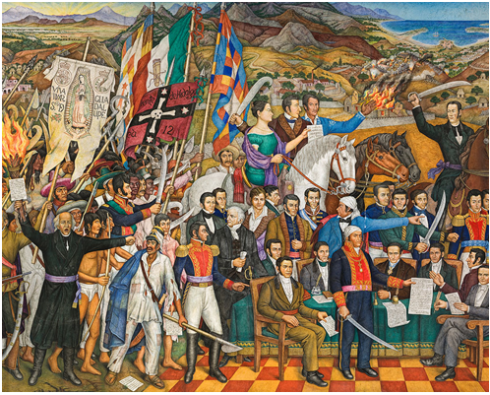

Antes de terminar con tu sesión , observa la recapitulación de las causas internas del movimiento de independencia, que hace la especialista, María de los Ángeles Lara Lujano.

- Cápsula María de los Ángeles Lara Lujano.
https://youtu.be/jLcjxwm05eU
(del min. 17.06 al 23.20)

¡Buen trabajo!

Gracias por tu esfuerzo.

Para saber más:
Lecturas

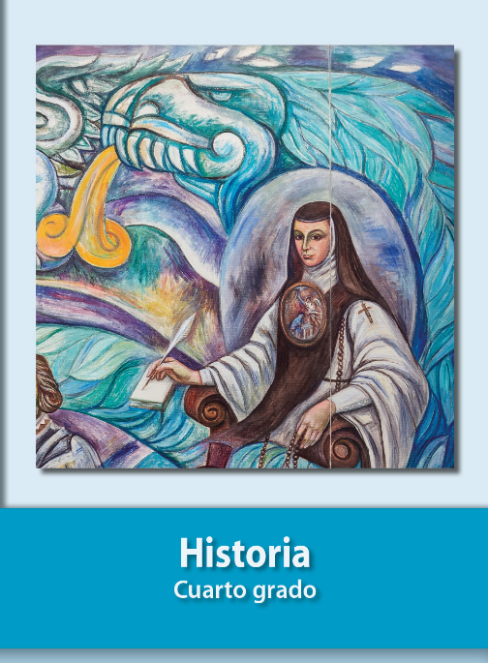
https://libros.conaliteg.gob.mx/20/P4HIA.htm

